赫马特：第一部分

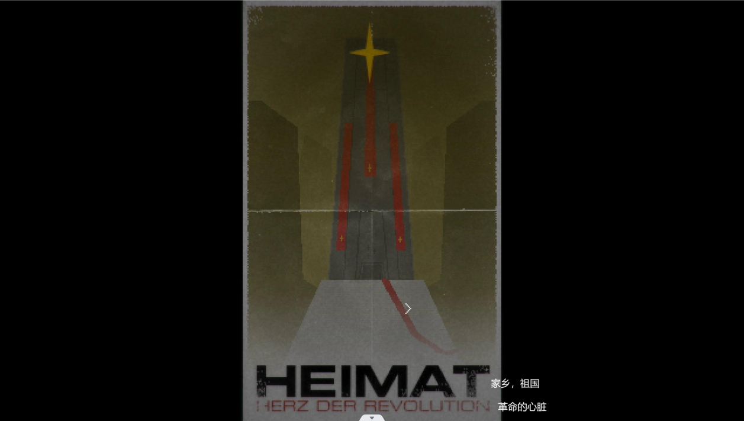

赫马特，我们的革命之“核”（海报）

6.1认识赫马特

赫马特，是德语heimat（祖国）的直接音译。

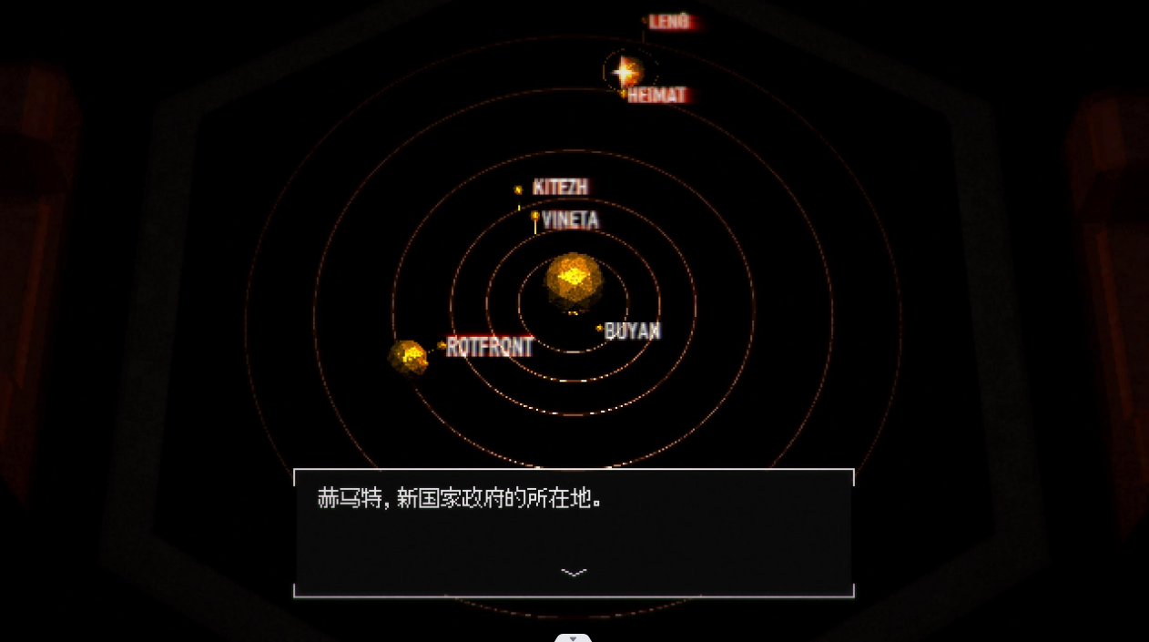

（星象房里的对话）

也是新国家政府的所在地。

关于赫马特的星球的外貌，同样没有更多的描述，重要的6位角色里，也没有一人去过赫马特，所以关于赫马特的星球外貌也是无从得知的。

赫马特的星球图标是三个白色的星星，这不仅是生物共振的代表，在第一节我提到过，这也是帝国宗教崇拜下的白色的降下的“神迹”。

所以赫马特的政治宣传海报我们可以看到有趣的一些地方。

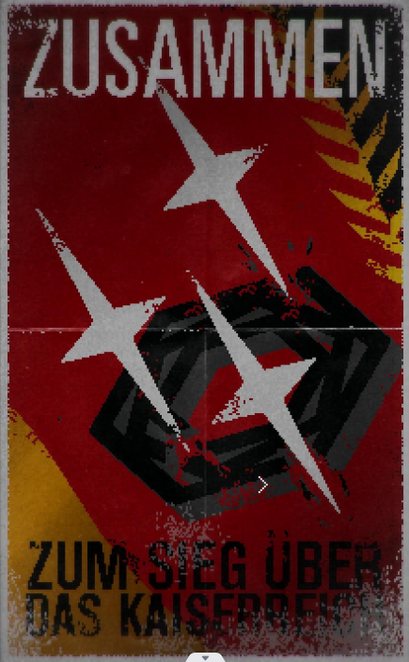

（再统一）

代表赫马特的三颗星星击碎了黯淡无光三个代表帝国的六边形。

以及：

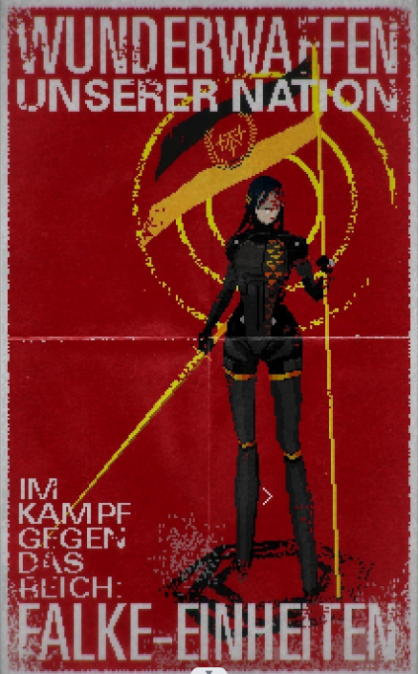

（超兵器）

与赫马特的领导人及其女儿相似身姿的游隼脚下踩着代表帝国的三个六边形。

还有赫马特的海报上，中间的建筑压在下面代表帝国宗教崇拜的白色的基座的上方。

所以赫马特政府，是绝对反帝国的。

然而赫马特在卦象解密上没有钥匙卡的要求，就没有五行属性和卦象属性在上面，所以赫马特是没有物质属性的，也就是没有地图的。意味着赫马特的星球属性并不是很重要，更重要的是人物、石板属性和生物共振标志的代表。

6.2游隼及其完形体

在游隼的仿形体概述里，关于游隼仿形体的概述是这样的：

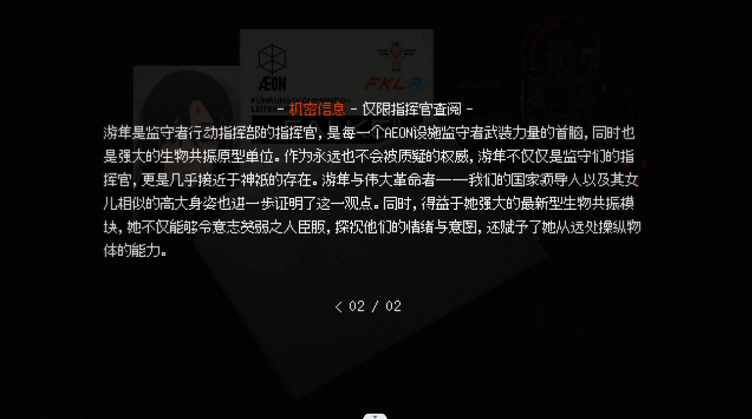

（仿形体概述：游隼（FKLR））

“更是几乎接近神祗的存在。”“得益于她强大的最新型生物共振模块，她不仅能够令人意志贫弱之人屈服，探视他们的情绪与意图，”“神祗”，帝国信仰的自身的至高存在是女王（深红之眼高维生物这些是帝国以外的高等存在）；“令意志贫弱之人屈服，”这好像就是在描述能依靠强大的生物共振能力统治整个维内塔乃至太阳系的女王一般。

所以有没有可能，帝国的女王就会说游隼的原始神经原型呢？

在游隼的日记里，有这样的描述：

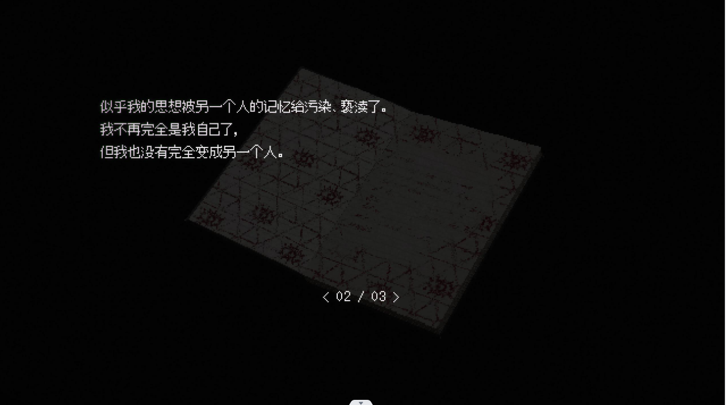

（游隼的日记）

“似乎我的思想被另一个人的记忆给污染、亵渎了。”“亵渎”，欧亚是不可能真的大搞特稿宗教的，同理欧亚也不会允许这种宗教用词的使用。而亵渎，是实实在在的宗教上对于神圣的玷污。

而在游隼的记忆和红色的梦里，有这样的描述：

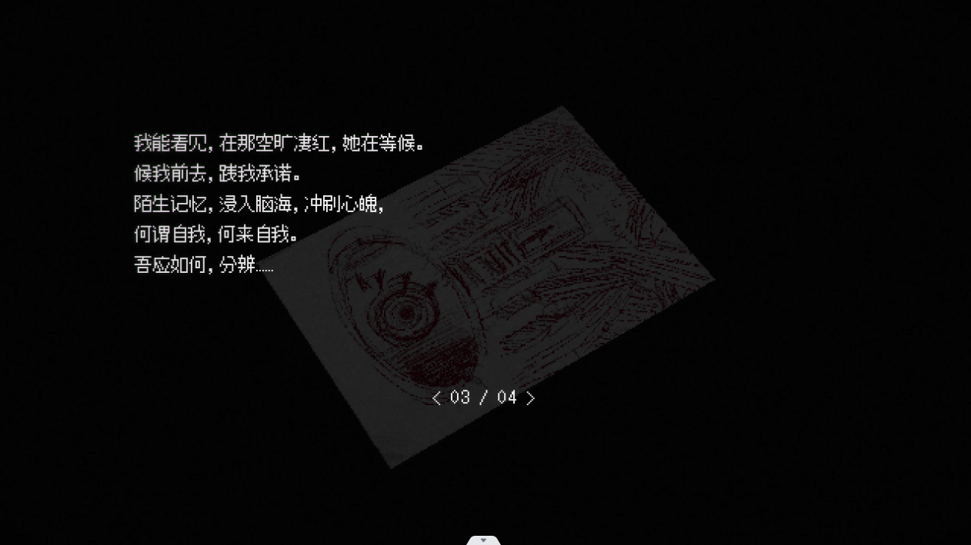

（红色的梦）

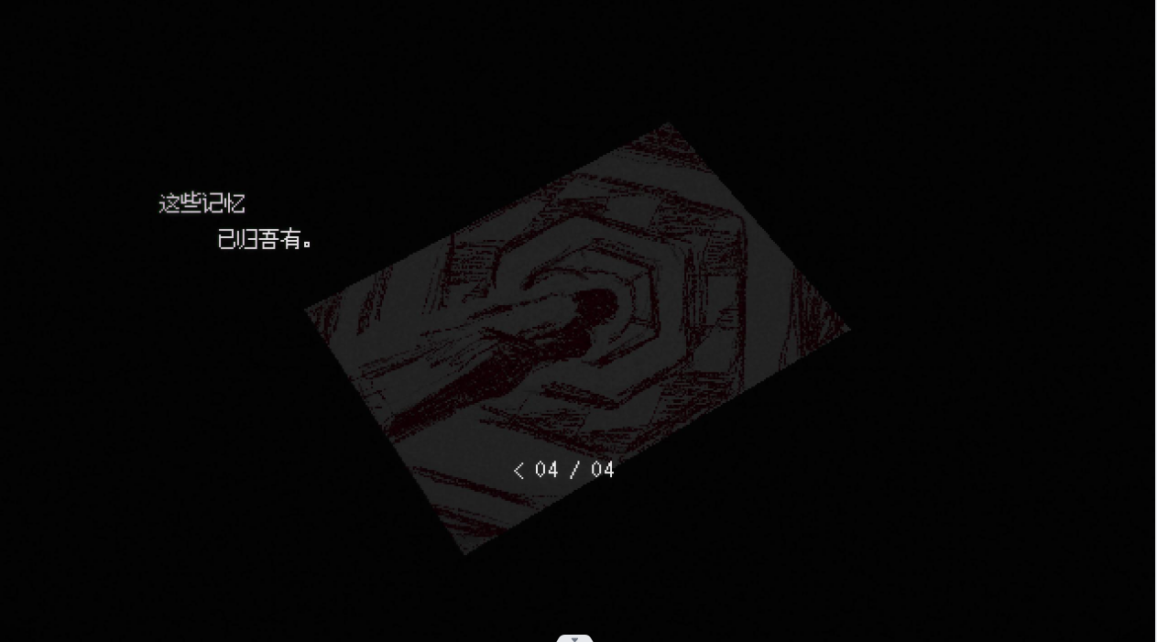

（游隼的记忆）

“吾应如何，分辨......”“这些记忆，已归吾有。”在游隼的日记里，游隼还在于红眼涌入的未成形的记忆和梦境对抗的时候，游隼还有清醒的意识，用的自称还只是“我”，而到了在boss战前的走廊上时候的文件，这时候游隼的意识已经不太清晰了，用的代词就出现了“吾”。

“吾”这个自称，在比较早期的王朝是帝王的自称。而且到了现在的欧亚肯定是不会有人这样称呼自己，这只可能是古时候的，出自旧帝国的称谓。

而在和游隼开始boss战时候的cg，有这样的画面：

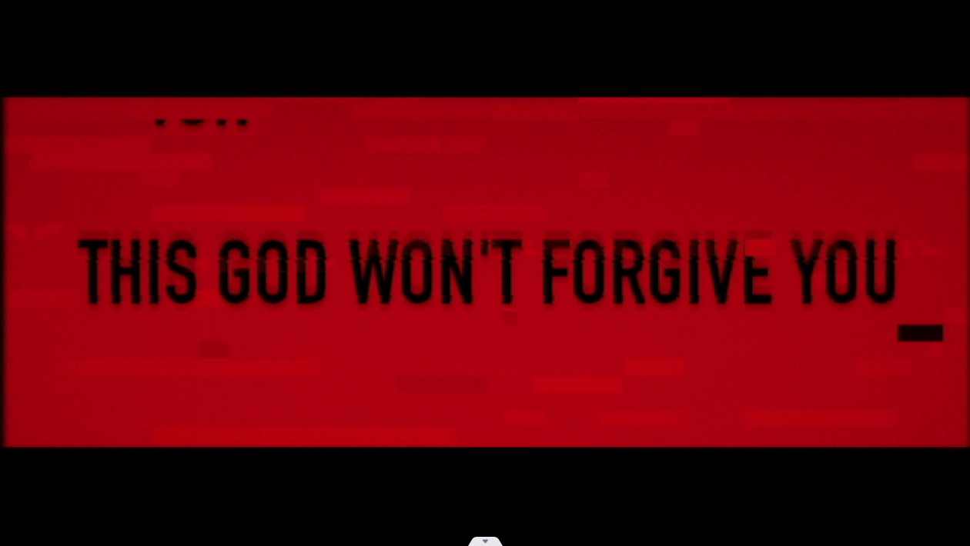

（这个神不会原谅你）

在仿形体概述文件里，赫马特官方的说法游隼是“接近神祗”的仿形体，而在boss战这里，游隼直接以神自称。赫马特是不会去搞对神这样的宗教崇拜，换句话说，在赫马特这里，神是不会存在的，他们把诸神之歌列为禁书也证实了这一点。

所以说这一切宗教的部分，都是来源于旧帝国，而神，更是直接指向旧帝国崇拜的神——女王。

而且在仿形体已知问题里，已经不止一次的表达了完形体的原始神经模型会一直无意地影响仿形体的行为。

而在与游隼boss战的时候，会看到不同于与变异的蜂雀战斗时候的以下画面：

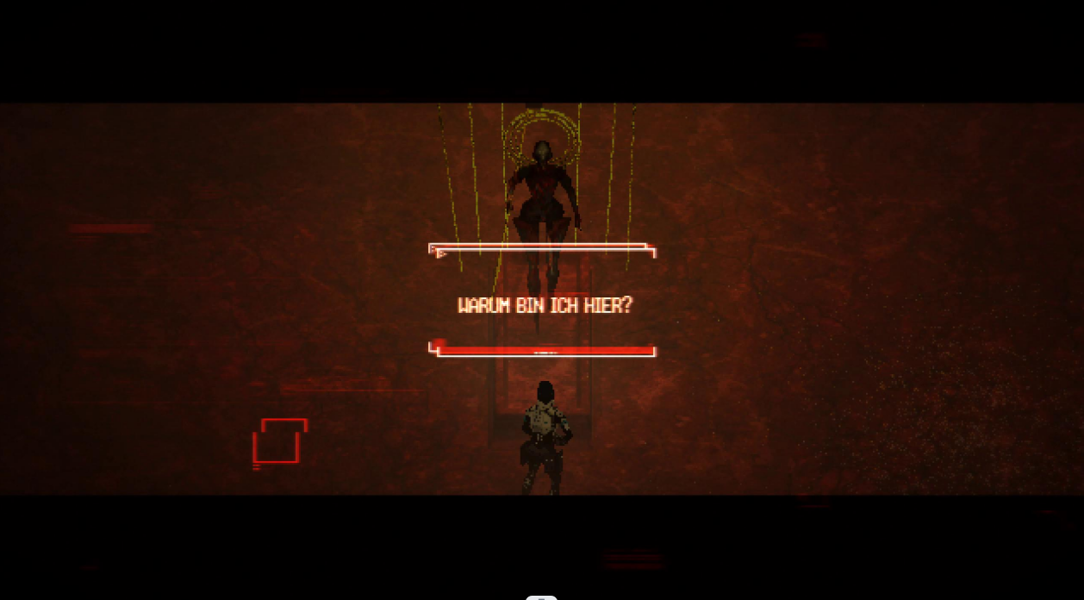（我为什么会在这里）

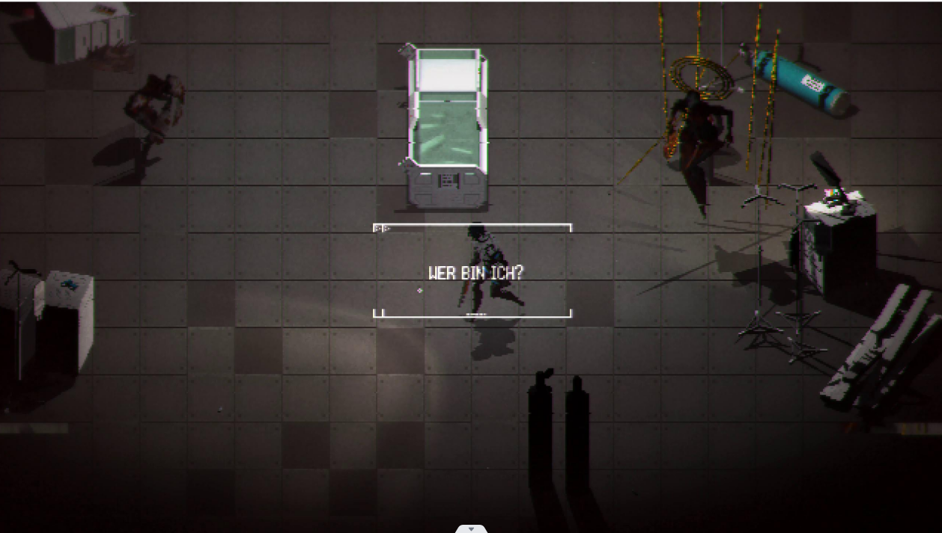

（我是谁）

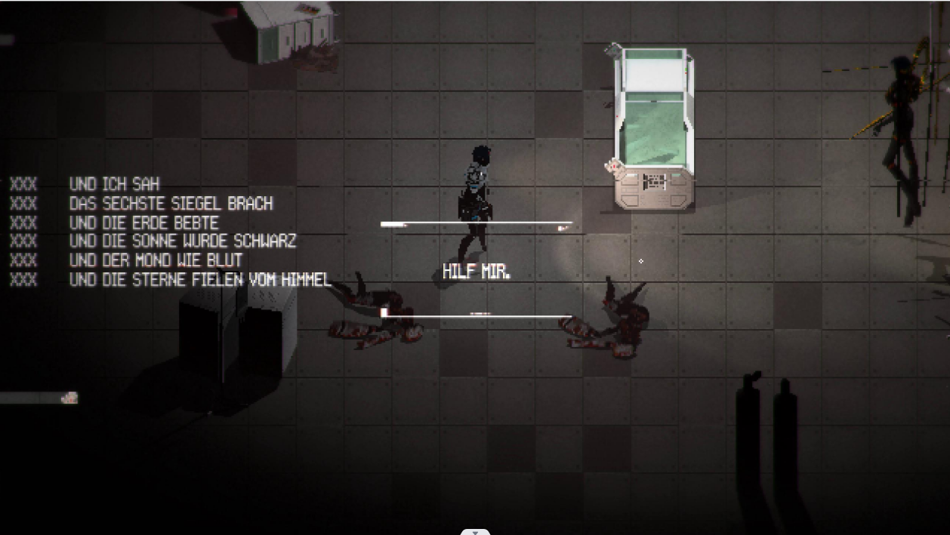

（救救我/帮帮我）

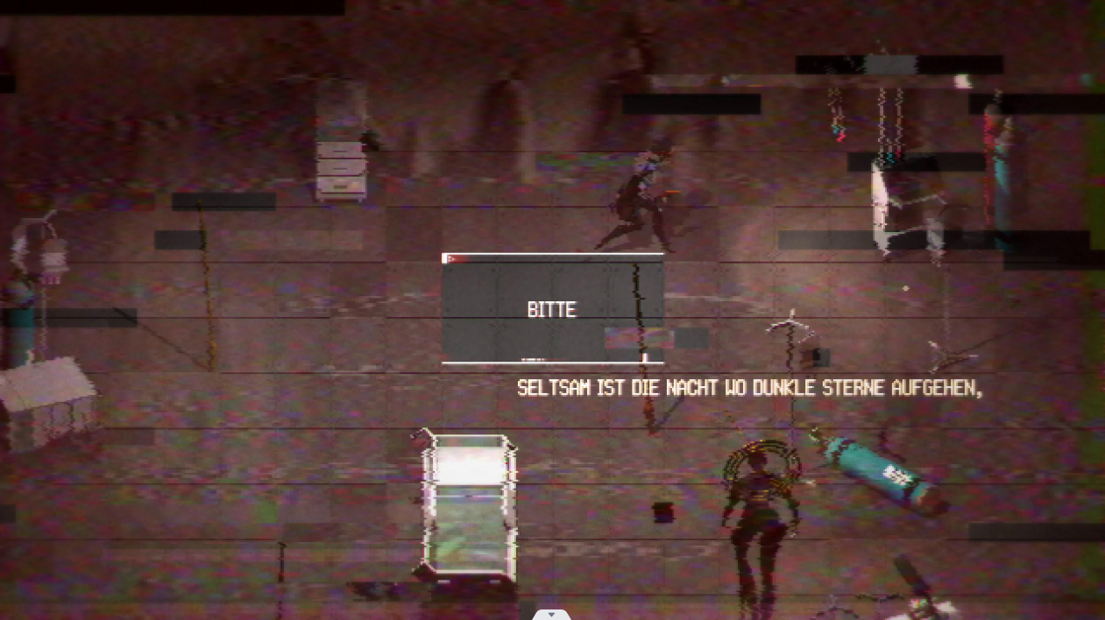

（恳请/请求）

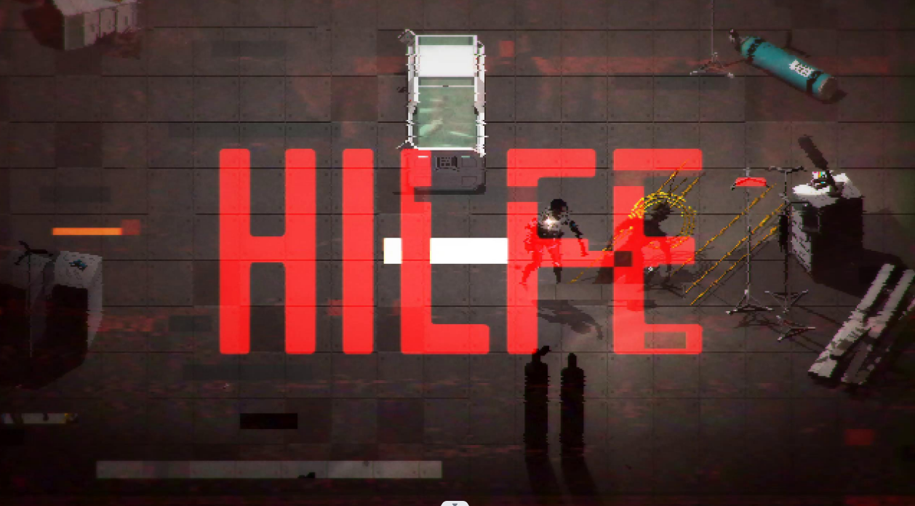

（恳请/请求）

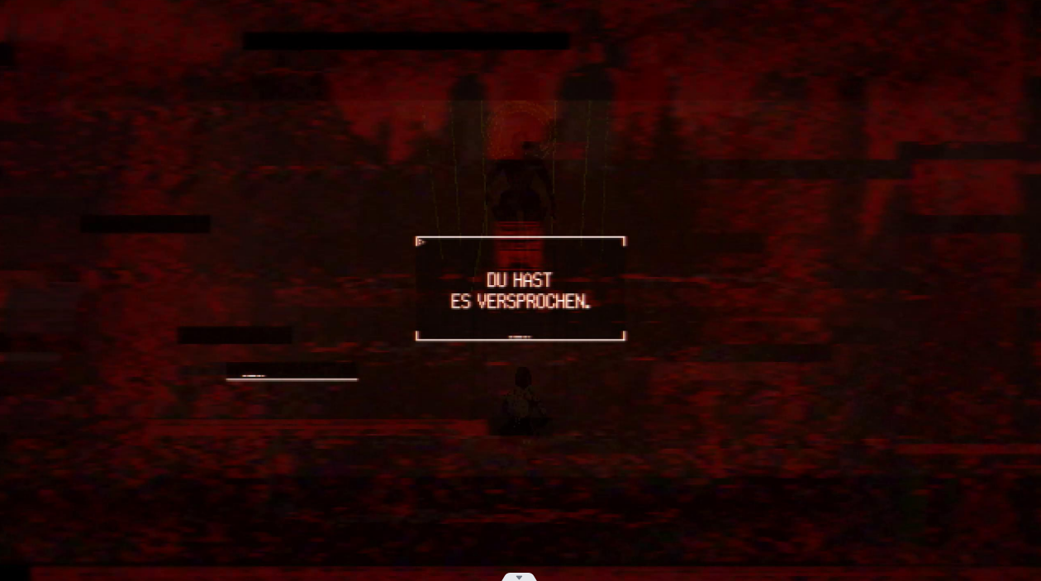

（你承诺过）

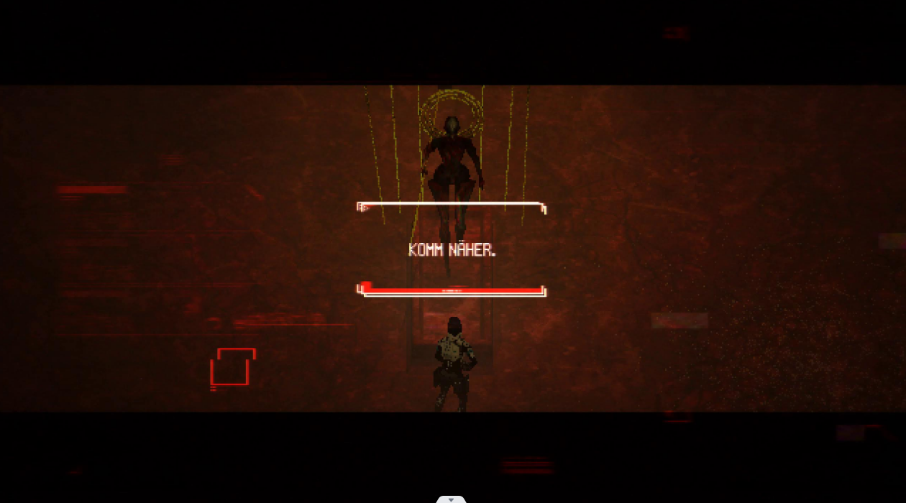

（靠近点）

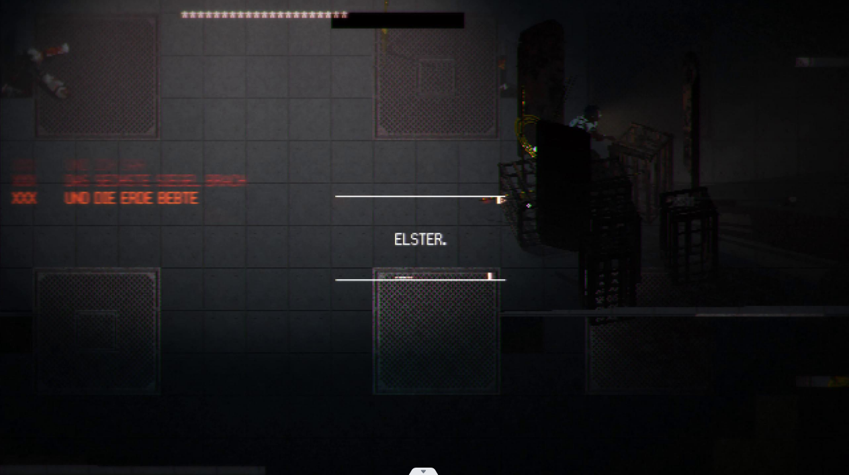

（灵鹊）

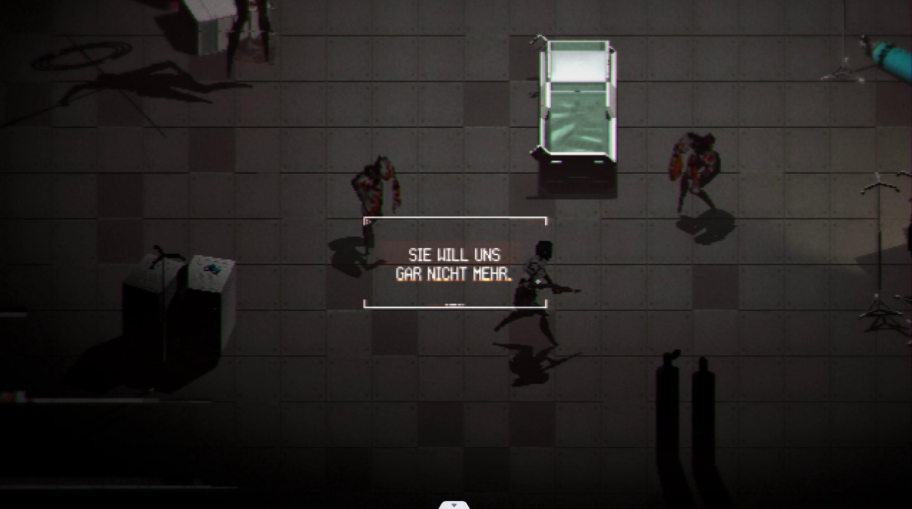

（她不再想要我们了）

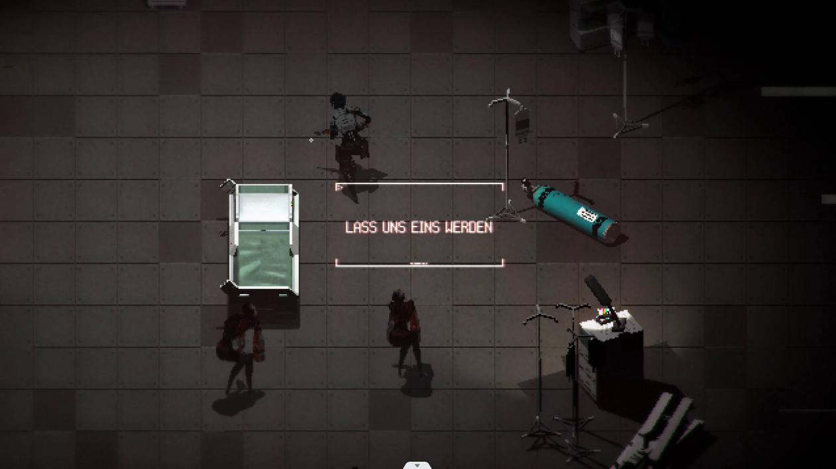

（让我们合为一体）

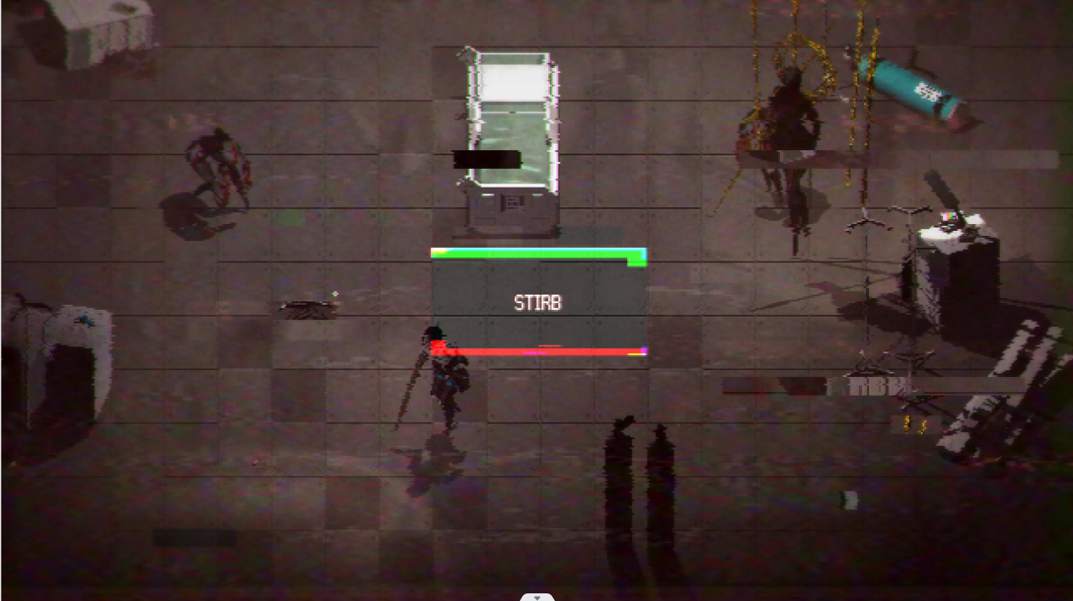（去死）

从这里的出现的句子和在boss战之前的走廊上的红色的梦和游隼的记忆结合起来看，可以确定，在游隼的体内不止一种记忆，也不只有一种人格。游隼本人的人格在战斗的时候发问并且求救，而另一个更强大的人格，这个人格很有可能就来源于完形体的原始神经模型，也就是旧帝国的，女王。